**EVIDENCIAS**

MATERIA : FUNDAMENTOS DE GESTIÓN EMPRESARIAL

UNIDAD II

MAPA CONCEPTUAL

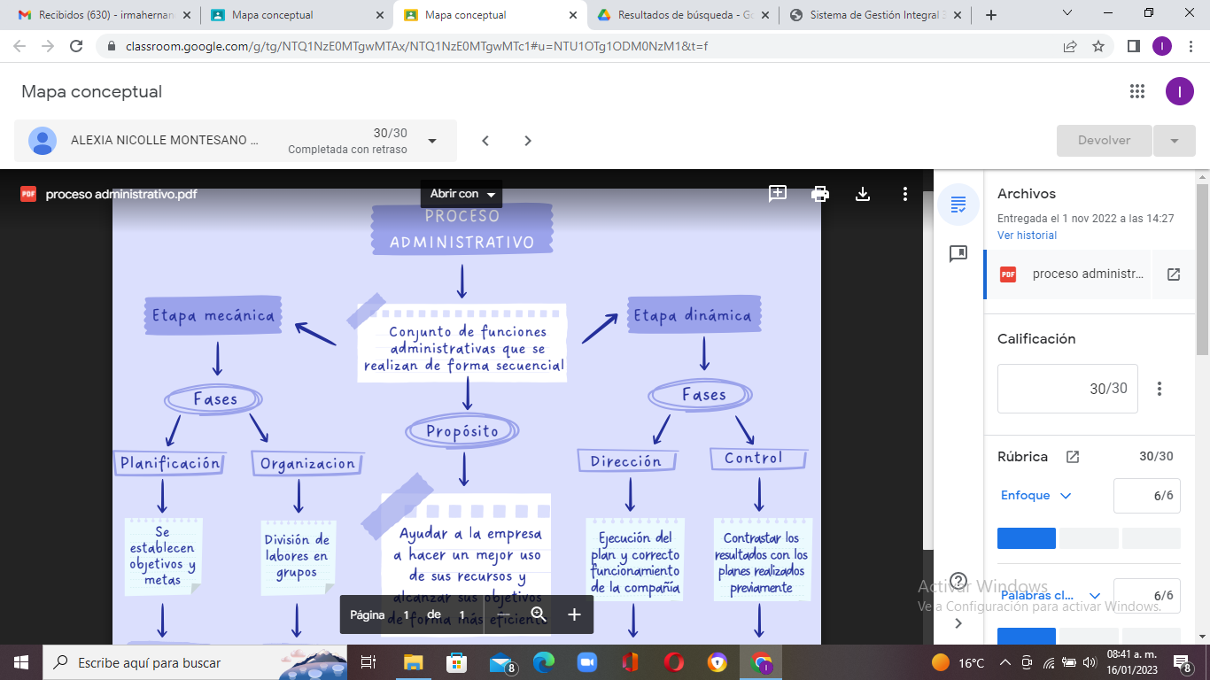

INVESTIGACION

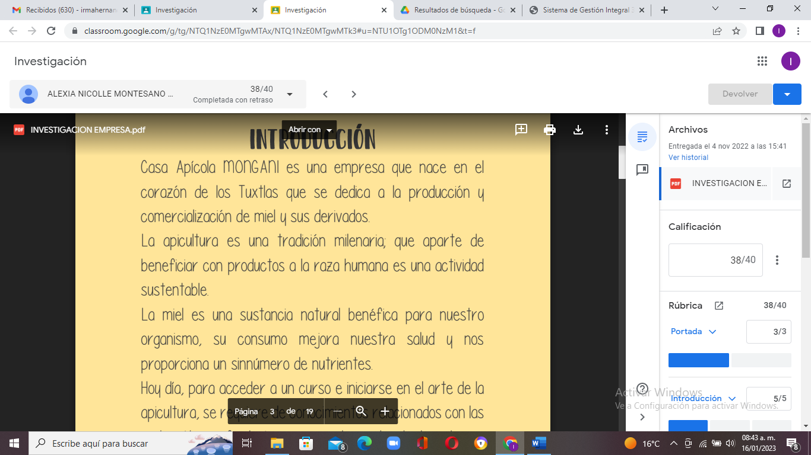

EXAMEN

